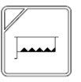41. Τί σημαίνουν τα αρχικά CNC?
α. Computer Numerical Control β. Computer Number Code
42. Τί είδους κατεργασία δηλώνει το διπλανό πλήκτρο;
α. Κατεργασία κωνικότητας β. Κατεργασία κοπής σπειρώματος

43. Γράψτε τη σωστή επεξήγηση για την πρόταση: N20 G01 X20 Z-15 F600
α. Αύξων αριθμός πρότασης: 20 ● Θα πραγματοποιηθεί ευθεία κίνηση με κοπή μέχρι το σημείο Χ20 Ζ-15 ● Η πρόωση του κοπτικού εργαλείου θα είναι 600 χιλιοστά/λεπτό
β. Αύξων αριθμός πρότασης: 20 ● Θα πραγματοποιηθεί ευθεία κίνηση με κοπή από το σημείο Χ20 Ζ-15 ● Η πρόωση του τεμαχίου θα είναι 600 χιλιοστά/λεπτό

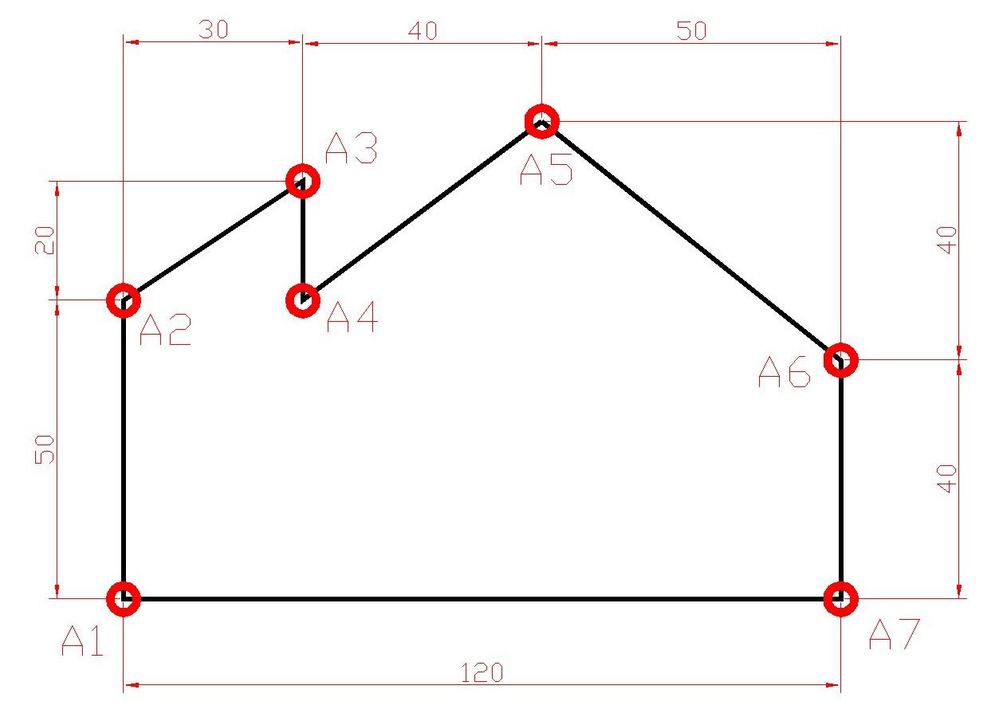
Το Α1 είναι η αρχή των αξόνων και default είναι οι απόλυτες συντεταγμένες.
44. Πως θα γράφατε στο AutoCAD τις συντεταγμένες του σημείου Α2;
α. Χ50 Υ20 β. 0,50 γ. 50,-20

45. Για να σχεδιάσετε στο AutoCAD τη γραμμή Α1-Α7, θα πληκτρολογούσατε (˩: enter):
α. Εντολή "LINE" ˩, 0,0 ˩, @0,120 ˩, ˩ β. Εντολή "LINE" ˩, 0,0 ˩, 120,0 ˩, ˩

46. Για να σχεδιάσετε στο AutoCAD τη γραμμή Α6-Α5, θα πληκτρολογούσατε (˩: enter):
α. Εντολή "LINE" ˩, 120,40 ˩, @-50,40 ˩, ˩ β. Εντολή "LINE" ˩, 120,40 ˩, @50,80 ˩, ˩

47. Γράψτε τη σωστή επεξήγηση για την πρόταση: N20 G91; M06 T05; M08;
α. Πάρε το κοπτικό εργαλείο Νο20 β. Πάρε το κοπτικό εργαλείο Νο6
γ. Πάρε το κοπτικό εργαλείο Νο5 δ. Πάρε το κοπτικό εργαλείο Νο8

48. Πως θα γράφατε στο CNC τις σχετικές συντεταγμένες του σημείου Ρ5, ως προς το Ρ4;
α. Χ60 Υ0 β. Χ0 Υ-60

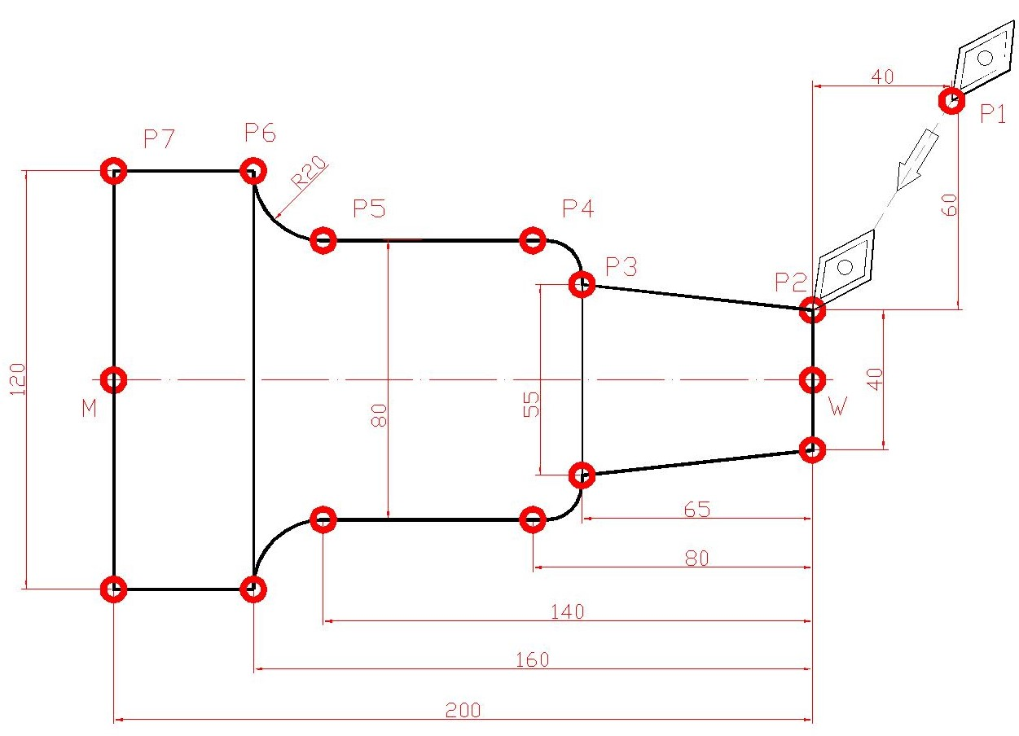

49. Σε ποιο τμήμα του σχεδίου αναφέρετε η πρόταση: N12 G00 X20 Z0
α. Ρ1-Ρ2 β. Ρ2-Ρ3 γ. Ρ3-Ρ4

50. Σε ποιο τμήμα του σχεδίου αναφέρετε η πρόταση: N55 G02 X60 Z-160 R20 F300
α. Ρ3-Ρ4 β. Ρ4-Ρ5 γ. Ρ5-Ρ6

